*Київський національний університет імені Т. Шевченка*

*Факультет комп’ютерних наук та кібернетики*

Чисельні методи

Лабораторна робота №2

Звіт

Виконав: студент 3-го курсу

групи ІПС-32

Липинець Ярослав

Завдання 5.б)

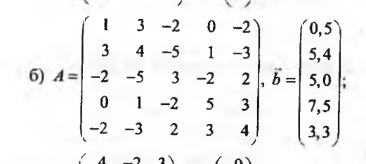

Метод квадратного кореня

Спочатку я будуємо праву трикутну матрицю:

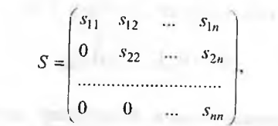

Та діагональну матрицю D

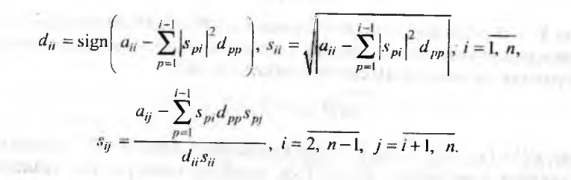

Отримаємо S =

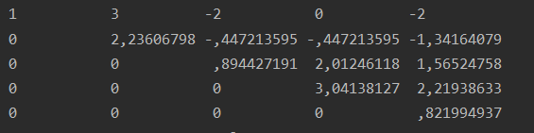

D =

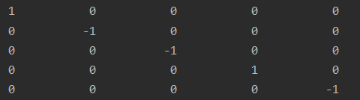

Та матрицю STD =

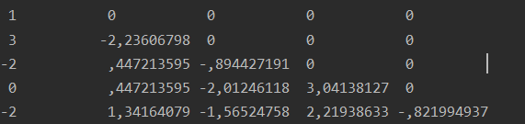

Зворотнім ходом Гаусса з рівності

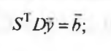

Знаходимо y =

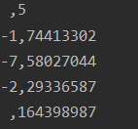

Зворотнім методом Гаусса з рівності



Знайдемо x=

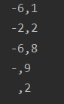

Порядок реалізації методу квадратного кореня:

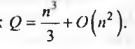

Метод Якобі

Перевіряємо на збіжність. Щоб збігалося – треба, щоб виконувалися умови діагональної переваги матриці

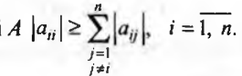

Для нашого прикладу ці умови не виконується, отже метод не збігається.